椿由紀のやさしい英語ニュース教材』をお使いの先生方へ
～価格改定と教材購入に関する大切なお知らせ〜

拝啓
春の訪れを感じる季節となりましたが、先生方におかれましては、ますますご活躍のことと存じます。
いつも『椿由紀のやさしい英語ニュース教材』をご愛用いただき、ありがとうございます。
皆さまのおかげで、今日まで教材執筆と発行を続けてくることができました。心より感謝申し上げます。

このたび、より良い教材をお届けするため、３つの大切なお知らせがございます。

- 教材の価格改定について
2025年5月より、教材の価格を、以下の通り、改定させていただくこととなりました。
ご負担が少しでも軽くなるように、6か月払いや年払いの割引も継続・拡充しています。
ホームページにも説明がございます。 https://yuki-tsubaki-news.com/new_page/new_price/
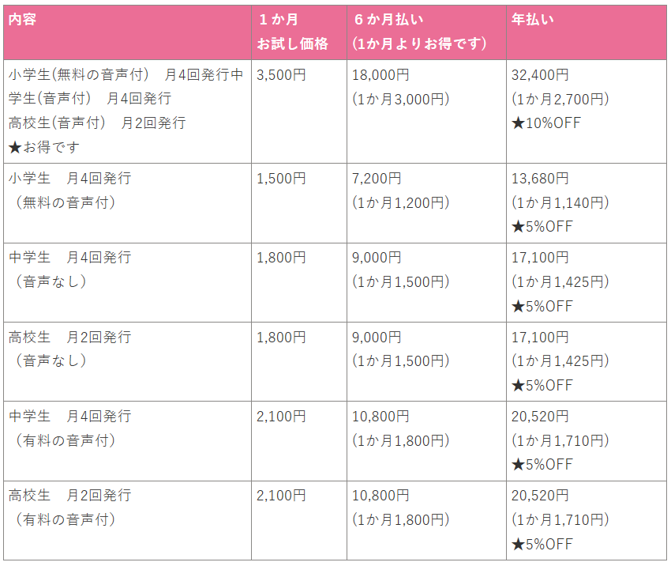

② ご契約システムの変更について
5月からは、クレジットカードによる「自動更新制」に移行いたします。
お手続きなしで継続できるようになりますが、停止される場合は「解約手続き」が必要になりますので、ご注意ください。

- 高校生ニュースの発行頻度変更について
5月より、高校生向けニュース教材は、月2回（第1・第3金曜）発行となります。
より内容を厳選し、質の高い記事と音声をお届けしていきます。
※小学生・中学生向けのニュース教材は、これまで通り毎週、月4回お届けします。

「これを機会に教材の買い方を見直したい」と言う方は、個別に対応させていただきます。
ご相談ください。［椿由紀 メールアドレス］ tsubaki.yuki1229@gmail.com

これからも、「生徒さんたちが楽しく読めて力がつく、高品質な英語ニュース教材」をお届けするため、
内容もさらに充実させてまいります。
今後とも末長く、どうぞよろしくお願いいたします。
敬具

2025年４月第4週【4/25発行】 模範解答 中学生用教材
大阪万博：日本館と大阪ヘルスケアパビリオン／現在形と過去形
教材のダウンロード期限について
毎週金曜・朝7：00に「ニュース教材を発行しました」のお知らせメールを全ての購読者様にお送りしています。
そのメールで「できるだけ3週間以内に教材をダウンロードして下さい。期間内にダウンロードできなかった場合は、
お手数ですが、パスワードをお教えしますので、お問合せ下さい」とお願いをしています。
万が一メールが届いていない方は、tsubaki.yuki1229@gmail.comにお問い合わせください。
また、Instagramでも、毎週金曜にお知らせを出しているので、フォローをお願いします。
★椿由紀 Instagram https://www.instagram.com/yuki_tsubaki2020/
この教材の使い方
（１）教材はWordとPDFでリリースします。Wordファイルはお好きなように加工してください。不必要と思われる問題のカット（削除）、本文や設問のアレンジ差し替え、加筆修正、イラストや写真を加えるなど、自由です。
（２）「この問題は簡単すぎる」「設問は日本語でなく英語にしてほしい（逆に難しいから英語でなく日本語にしてほしい）」というご意見をいただきますが、全ての先生方の要望に応えられず申し訳ありません。先生方の判断で言語は自由に変えて下さい。
（３）毎回、スペルや文法ミスがないか細心の注意を払っていますが、それでも間違いを発見した場合、後日HPに訂正版を出しています。
申し訳ありません。もしミスに気付いたら、教えていただけましたら助かりますが、お時間がなければ修正してそのまま授業でお使い下さい。
（４）全ての教材に暗唱文（重要な文法、使える表現を含むキーセンテンス３～５文）を付けています。「夢タン」の著者の木村達哉先生のセ
ミナーで「英語は何度も音読して暗唱するのが上達の近道」と教えていただいたことをヒントに、２０２１年から始めました。文を暗唱してから
ニュースを読んでも、ニュースを読んでから仕上げに暗唱しても良いと思います。生徒さんの習熟度と状況に合わせて、やってみて下さい。
教材執筆にあたって参考にした記事
https://japannews.yomiuri.co.jp/society/general-news/20250413-248826/
https://bie-paris.org/site/en/latest/infocus/entry/exploring-fundamental-questions-about-life-itself-at-expo-2025-osaka-kansai
https://mainichi.jp/english/articles/20250213/p2a/00m/0op/036000c
https://www.theguardian.com/world/2025/apr/12/japans-world-expo-a-positive-vision-of-the-future-for-our-divided-world
https://bie-paris.org/site/en/latest/infocus/entry/exploring-fundamental-questions-about-life-itself-at-expo-2025-osaka-kansai
https://www3.nhk.or.jp/nhkworld/en/news/backstories/3954/
https://english.kyodonews.net/news/2025/03/8595610c72e7-some-standout-pavilions-at-2025-world-expo-osaka.html?phrase=Bbc&words=

1ページ
Q1 It began in Osaka on April 13th.
Q2 158 countries are.
Q3 We can see new technologies and learn about different cultures.
Q4 It is “Designing Future Society for Our Lives.”
Q5 They took pictures with Myaku-Myaku.
Q6 Because of the rain.
Q7 世界のお祭り（a big world festival）
Q8 It was found in Antarctica in 2000.
Q9 It tells us that Mars had water a long time ago.
Q10 (1) reusing and recycling (2) Plant, Farm, and Factory.
Q11 It is a machine that uses light to grow algae.
Q12 Because they may help us with food problems and reduce the use of oil and coal.
Q13 藻類に扮した、32種類のキティちゃん

2ページ
Q14 (1)“REBORN” (2) 未来の食べ物とヘルスケア
(3) A human washing machine is. It was popular at the 1970 Osaka Expo.
Q15 your hair, skin, eyes, teeth, brain, and your body
Q16 25年後の自分を表したデジタル・アバター
Q17 We can enjoy the world of Monster Hunter.
Q18 まるでゲームの中にいるような気分になれる

Q19 ［E-mail 解答例］
①ゲーム「モンスターハンター」は好き？ ②カラダ測定ポッドで測ってもらって、25年後の自分に会いたい？・・・この２つの質問への答えを入れてください。
The Osaka Expo 2025 sounds very exciting.
Yes, I like Monster Hunter, but I’m not so good at the game.
I want to try the AR experience.

About the health pod… I want to try it, but I’m a little scared, too.
Meeting my future self sounds cool, but also a little scary.
3ページ
Q20 解答例
- At the Japan Pavilion, I want to touch the Mars rock. I have never seen a real rock from space, so I think it will be exciting.
At the Osaka Healthcare Pavilion, I want to try the human washing machine. It sounds interesting.
I want to wash myself and feel clean!
- At the Japan Pavilion, I want to learn about recycling technology. I think it is important for the future.
At the Osaka Healthcare Pavilion, I want to check my body in the health pod, and meet my avatar from 25 years later. I want to know what I will look like.
★動画は、時間があれば、生徒さんたちと一緒に教室で見てください。それを見てから作文を書いてもらっても良いと思います。（あるいは、動画を見て作文を書いてくるのを、宿題にしても良いと思います）

4ページ
１ 1 kicked off 2 has 3 rushed 4 was discovered 5 feels
２ 1 went 2 checked 3 met 4 touched 5 ate 6 were
３ 1 saw 2 displays(shows) 3 took 4 reduces

指導の手引き
📢 先生方へ――ご覧いただけましたか？
「ニュース授業の進め方」に関する動画を作成いたしました。
この動画は昨年（2024年）11月に公開し、お知らせもしたつもりだったのですが、
再生回数があまり伸びておらず、「もしかすると、先生方に届いていないのでは」と感じております。
ニュース教材を使った授業に関心はあるものの、
「どのように導入すればよいかわからない」「生徒の関心をどう引けばよいか迷っている」
そんなお悩みをお持ちの先生方のお力になれればと思い、この動画を制作いたしました。
少しでも授業のヒントになれば幸いです。
▼動画はこちらからご視聴いただけます▼
 | 椿由紀（教材著者）の中学生用「やさしい英語ニュース教材」を用いたレッスンの仕方  https://youtu.be/U7rPeqQXWU0  リスニングから入るのがコツ！

いよいよ大阪・関西万博が始まりました。私自身、YouTubeなどで万博関連の特集番組を熱心に視聴しており、
「あのパビリオンに行ってみたい！」「この展示について生徒たちと話してみたい！」と、想像がふくらむ一方で、
メモもどんどん増えていきました。 その結果、今回は内容を絞り込み、「日本館」と「大阪ヘルスケアパビリオン」の二つにフォーカスした教材を作成しました。
（ちなみに今は、私の親友の母国・スイス館を取り上げたくてうずうずしています。
しかし昨日、ローマ教皇フランシスコの訃報に接し、次回の教材は万博を一時お休みし、教皇とコンクラーベに関する内容にする予定です。ただし「万博：外国のパビリオン特集」は必ず発行します。生徒さんたちによろしくお伝え下さい。）

さて、少し個人的なことになりますが、先日、大阪市の江坂公園で開催されたチャリティイベント「Well Being Esaka」に、夫と共に出演させていただきました。私たちは3曲を演奏し（私は歌とピアノ、夫がギター担当です）、心温まるひとときを過ごしました。
このイベントを主催したGITAG社様は、私が横浜市で主宰する「立林塾」および「椿由紀のやさしい英語ニュース」の公式サイトの制作を手がけてくださっている企業です。若者の就労支援など社会的意義のある活動にも積極的に取り組まれていて、今回のイベントもそのチャリティー活動の一環でした。

当日、江坂公園にいらしたお客様は、とても温かく、横浜から訪れた私たちを快く迎えてくださいました。
特に印象的だったのは、「アンパンマンのマーチ」の英語版を歌い始めたとき、小さな子どもたちがステージ前に集まり、キラキラした目で見つめてくれ、一緒に歌ってくれたことです。その純粋な笑顔に胸が熱くなりました。

実はこの英語版「アンパンマンのマーチ」には、思い入れのあるエピソードがあります。
2015年より、私は近隣の保育園で月2回英語レッスンを行っています。
ある日、子どもたちから「アンパンマンの歌を英語で歌いたい！」というリクエストを受け、英訳に挑戦しました。
その後、友人の英語教師にイラストを依頼し、自らの歌声を録音して動画を作成、YouTubeに公開しました。
保育園の子どもたちには「少し難しい」と言われてしまったものの、動画は思いのほか多くの方に視聴されているようです。（現在は再生回数が56万回を超えています）

特に嬉しかったのは、日本中の中学生の皆さんから「授業で使いました！」「素敵な歌詞と歌声でした」といったコメントが寄せられたことです。中には、海外のミュージシャンから英語で「バンドでカバーしてもよいですか？」といった反応もありました。
※残念ながら、これらのコメントはYouTubeの規約変更によりすべて削除されてしまいましたが、心温まるメッセージの数々を私は忘れていません。

もともとは保育園のレッスンで歌うために作った歌でしたが、思いがけず中学生たちの心に届いたこと、そしてそれを授業に取り入れてくださった中学校の先生方には、感謝の気持ちでいっぱいです。

「アンパンマンのマーチ」の歌詞は、やなせたかしさんの言葉で、子どもから大人まで多くの人の心に響く深いメッセージが込められています。ぜひ、授業のちょっとした時間に生徒の皆さんと一緒に、英語で歌ってみてください。

 | 英語版アンパンマンのマーチ［椿由紀のやさしい英語ニュース］  https://www.youtube.com/watch?v=-1zMLfAh2xM
 | 歌詞カード： 英語版アンパンマンのマーチ  https://yuki-tsubaki-news.com/category/other_materials/

